2o Γυμνάσιο Καλλίπολης

ΠΡΟΓΡΑΜΜΑ
ΕΝΑΝΤΙΑ ΣΤΗ ΣΧΟΛΙΚΗ ΚΑΙ ΔΙΑΔΙΚΤΥΑΚΗ ΒΙΑ

Κατά το σχολικό έτος 2012-2013 και αφού εγκρίθηκε το πρόγραμμά μας « Ενάντια στη Σχολική και Διαδικτυακή Βία » με την υπ’ αριθμό Πρωτ. 28975 της 14/12/2012, έγγραφο της ΔΙΔΕ Πειραιά, Τομέας Αγωγής Υγείας, το σχολείο μας εκπόνησε το πρόγραμμα καθ’ όλη τη διάρκεια του χρόνου και τις δραστηριότητές μας αυτές σας τις αποστέλλουμε.
Την Ομάδα μας αποτελούσαν 15 μαθητές όλων των τάξεων του σχολείου μας, και οι συναντήσεις μας πραγματοποιούνταν κάθε Δευτέρα από τις δύο έως τις τέσσερις η ώρα.

Η ΟΜΑΔΑ ΜΑΣ:
- Αλεφραγκή Ελεάννα
- Μακρυγιάννη Ράνια
- Φακίρη Βασιλική
- Φιλιππούσης Αλέξανδρος
- Μπουτσελάκου Πετρίνα
- Παπαλάμπρου Δανάη
- Λαρεντζάκης Δημήτρης
- Κουμπανάκη Βιργινία
- Γιαννόπουλος Ιάσονας
- Τσίλιου Θεώνη
- Χαρτά Νικολέτα
- Λειβαδάρος Γιάννης
- Δημούτσικος Θωμάς
- Παναγιώτου Αλέξανδρος
- Πολίτη Ελευθερία

Η ΑΦΙΣΑ ΜΑΣ

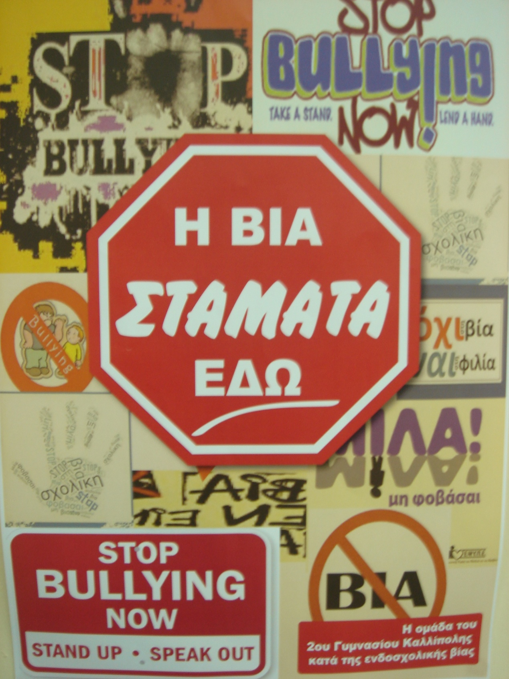

Οι δραστηριότητές μας:
- Κατά την πρώτη συγκέντρωσή μας μοιράστηκε στους μαθητές έντυπο υλικό προκειμένου να ενημερωθούν για το bulling και γενικότερα για τη σχολική βία και καθορίστηκαν οι άξονες του έργου μας.
- Αξιοποιήθηκαν αποσπάσματα από λογοτεχνικά έργα σχετικά με το θέμα μας.
- Στις 6 Μαρτίου, που καθιερώθηκε ως Παγκόσμια ημέρα κατά της βίας, οι μαθητές της ομάδας ενημέρωσαν τους συμμαθητές τους για τη σπουδαιότητα του θέματος και τους κάλεσαν να πλαισιώσουν την ομάδα τους ενώ παράλληλα τοποθέτησαν την αφίσα, που οι ίδιοι επιμελήθηκαν, σ’ όλο το σχολείο και την οποία σας επισυνάπτουμε.
- Την ίδια ημέρα, με αφορμή το έγγραφο που στάλθηκε από το Υπουργείο, όλο το σχολείο ενημερώθηκε από τον Διευθυντή κ. Ιωάννη Κότσιρα για τις μορφές της σχολικής βίας στην αίθουσα Πολλαπλών Χρήσεων του σχολείου και ακολούθησε συζήτηση με τους μαθητές μας για το θέμα της βίας .
- Μια άλλη ενδιαφέρουσα δραστηριότητα της oμάδας μας υπήρξε η σύνταξη Ερωτηματολογίου στο οποίο κλήθηκε να απαντήσει όλο το σχολείο, η δε επεξεργασία των αποτελεσμάτων του Ερωτηματολογίου έγινε από την ίδια την ομάδα και ακολούθησε παρουσίαση p.p.t.
- Οι δραστηριότητες της ομάδας παρουσιάστηκαν στους συμμαθητές τους στις 13/5/2013, ενώ παράλληλα ακολούθησε προβολή με επιλεγμένα video σχετικά με το θέμα και τέλος τα παιδιά της ομάδας ανανέωσαν το ραντεβού τους για συνέχιση της δραστηριότητάς τους κατά την επόμενη σχολική χρονιά.
- Το υλικό του φακέλου «ΕΝΑΝΤΙΑ ΣΤΗ ΣΧΟΛΙΚΗ ΚΑΙ ΔΙΑΔΙΚΤΥΑΚΗ ΒΙΑ» θα αναρτηθεί στην ιστοσελίδα του σχολείου μας, αφού πρώτα αντιμετωπιστούν κάποιες τεχνικές δυσκολίες.

ΟΙ ΥΠΕΥΘΥΝΟΙ ΤΟΥ ΠΡΟΓΡΑΜΜΑΤΟΣ :
Γεωργίου Γεώργιος
Κότσιρας Ιωάννης
Μιχαήλ Μαρίνα

